**Marketing Viral**

**Contenido del programa:**

1. Orientación al cliente
2. Marketing directo
3. Marketing Relacional
4. Gestión Integrada de Empresa
5. Adwords de Google
6. Cómo desarrollar una campaña de comunicación a través de publicidad en buscadores
7. Elección de palabras clave (keywords) para optimizar la eficiencia del marketing con los buscadores
8. Diseño del anuncio
9. Seguimiento y control
10. Google AdSense
11. Campañas de Facebook y Twitter
12. Marketing viral: una herramienta contagiosa
13. Blogs y comunidades
14. Buzz Marketing
15. Cómo se practican las relaciones one-to-one en el marketing online
16. Personalización
17. Lealtad del cliente online. Satisfacción del cliente online
18. Confianza en entornos electrónicos
19. **Orientación al Cliente**

Es el sistema de negocios basado en la satisfacción del cliente,  implica que la experiencia de cliente está en el centro de las prioridades de la organización, con el fin de asesorar y vender de forma eficaz, cumpliendo con las necesidades y requerimientos de los consumidores. Atenderlos con iniciativa propia, resolver sus dudas y mantener un trato cercano, sincero y amable. Para ello se requieren los siguientes pasos:

* Empleados orientados y gestionados en base al cliente con el fin de contar con personas comprometidas con este objetivo, pero además, estas personas son gestionadas, medidas y recompensadas en función de su contribución y satisfacción del cliente.

* Las compañías orientadas al cliente dedican una gran cantidad de esfuerzo a escuchar y conocer verdaderamente a sus clientes. Esto implica entender sus necesidades, aspiraciones y frustraciones. Si deseas que el cliente te quiera, si aspiras a que sea tu fan, o en este nuevo entorno de redes sociales y 2.0, a que sea tu amigo, debes esforzarte con él de la misma forma que lo haces con tus amigos. Este conocimiento además debe estar en la compañía y sus empleados.
* Se deben diseñar los modelos de gestión de calidad con actividades y procesos orientándolos a la mejora de la calidad de los productos y servicios, adecuándolos a las necesidades de los consumidores.
* Aplicas modelos de mejora continua, para adaptarse más fácilmente a las necesidades de sus clientes.
* Medir el grado de mejora en los factores e intereses que los clientes consideran más relevantes.

En la medida en que se consiga mejorar la calidad de los procesos para que repercuta en clientes más satisfechos, se conseguirá aumentar la **fidelización de clientes** y por tanto la obtención de los objetivos financieros.

1. 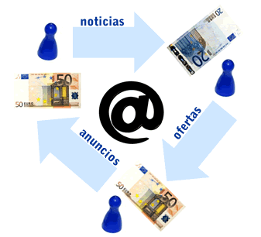**Marketing directo**

El marketing directo es un sistema interactivo que utiliza uno o más medios de comunicación para obtener una respuesta medible en el público objetivo de la campaña.

La forma más común de marketing directo es el envío de correo electrónico, en el que se envían sus mensajes a los consumidores de una determinada área, generalmente, extraídos de una base de datos.

Una variedad de este sistema consiste en el  envío de folletos, ofertas de servicio o promociones vía e-mail, cuando se desarrolla de manera maliciosa, es comúnmente conocido como spam.

En la actualidad se utilizan las redes sociales con este fin, ya que permiten entender como se mueve el mercado actual de una compañía y sus todos sus mecanismos; conocer la tipología del consumidor actual, edad, género, status económico (conocido como target o segmentación), además permite realizar estudios de tendencias; realizar campañas publicitarias rentables y medir a través de herramientas web su efectividad y repercusión, mejorando los resultados de forma continua. Estos ejemplos se pueden observar en campañas pagadas en **Facebook**, hashtags (etiquetas) promocionadas en **Twitter** o videos publicitarios en **Youtube** o **Vimeo**.

Algunas de las ventajas del marketing directo son:

* Es un método rápido y económico de llegar al consumidor.
* Se puede medir con exactitud la efectividad de las campañas.
* Se dirige directamente a los potenciales clientes de un producto o servicio por lo que su efectividad es mayor que otros medios masivos convencionales, televisión, radio y prensa.

1. 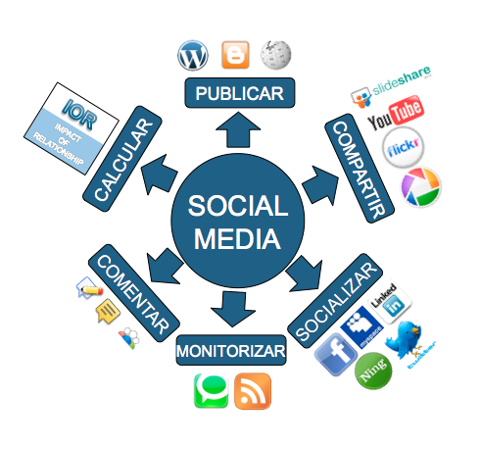**Marketing Relacional**

Este tipo de mercadeo busca crear, fortalecer y mantener las relaciones de las empresas con sus clientes, su objetivo es lograr el máximo número de negocios con cada uno de ellos. Además tiene como meta es identificar a los clientes más rentables para establecer una estrecha relación con ellos, que permita conocer sus necesidades y optimizar sus productos de acuerdo con estas, a lo largo del tiempo.

El marketing relacional es la mezcla entre el marketing y las relaciones públicas  
  
Su característica principal es la individualización, donde cada cliente es único y se quiere que el cliente así lo perciba. Además la comunicación es directa y personalizada y su costo es más bajo que el mercadeo y la promoción tradicional.

Los tres pasos fundamentales del mercadeo relacional son:

1. **Manejo de datos**: Almacenamiento, organización y análisis.
2. **Implantación de programas**: Una vez identificados los clientes, sus necesidades y deseos se arman estrategias para lograr su lealtad (promociones, ofertas, atención al cliente post-venta, etc.).

1. **Retroalimentación**: Se mantiene el contacto directo con el cliente, se actualizan las bases de datos, inicialmente constituidas y se hace un seguimiento de las preferencias y los comportamientos de los clientes con lo cual se llega a una relación de largo plazo.
2. **Gestión Integrada de Empresa**

Consiste en definir todos los procesos claves y relevantes que intervienen en la empresa, por los cuales la organización recoge, analiza y comparte su conocimiento entre todos sus miembros, con el objetivo de movilizar los recursos y mejorar la productividad, en beneficio de la organización y de sus individuos.

En los modelos de gestión integrada se debe presentar una visión globaliza y orientada al cliente, según los postulados de calidad total, que incluye la calidad del servicio, calidad del producto y calidad de la atención, además de la excelencia empresarial.

La gestión integrada además es la forma de gestionar toda la organización basándose en los procesos. Entendiendo estos como una secuencia de actividades orientadas a generar un valor agregado, para conseguir un resultado que satisfaga los requerimientos del cliente.

Los pasos para lograr la **gestión integrada de empresa** son:

1. Formación del equipo de trabajo de cada área
2. Identificación de procesos
3. Establecer los objetivos básicos de cada proceso
4. Priorización de los procesos que intervienen
5. Identificar y resolver los problemas de cada proceso
6. Establecer los indicadores de gestión y excelencia
7. Definir y ejecutar el proceso
8. Reorientar o corregir los procesos en caso de ser necesario

Otros requerimientos indispensables son:

* Todos los procesos deben tener un responsable designado que asegure su cumplimiento y eficacia continuados.
* Todos los procesos tienen que tener indicadores que permitan visualizar de forma gráfica la evolución de los mismos.
* Todos los procesos tienen que ser supervisados para verificar el grado de cumplimiento y eficacia de los mismos. Para esto es necesario documentarlos mediante procedimientos.
* Es recomendable planificar y revisar periódicamente los procesos de gestiones claves y relevantes, para alcanzar mejoras en determinados parámetros como costo, calidad, servicio y rapidez de respuesta.

1. **Adwords de Google**

Google es el sistema on line que utiliza Google para hacer publicidad patrocinada. Son anuncios que se muestran en la parte superior y el lateral derecho en los resultados de la búsqueda del usuario en Google.com (por ejemplo, si el usuario buscó "carros", a la derecha o arriba de las páginas mostradas como resultados orgánicos aparecerán anuncios referentes a "carros"). Además del buscador Google, AdWords también aparece en las webs patrocinadas por **AdSense** (otro sistema publicitario de Google que permite a los editores obtener ingresos económicos mediante la colocación de anuncios en sus sitios web, ya sean de texto, gráficos o publicidad interactiva avanzada. Estos anuncios son administrados y ordenados por Google).

***AdWords*** constituye un método de publicidad dinámico para el cliente, puesto que el costo es reflejo del tráfico ganado en la web gracias a Google.

En este caso los anunciantes pagan a Google por cada clic que un usuario realiza en su anuncio. Es el modelo de negocio conocido como pago por clic (o PPC). El precio de cada clic no es fijo sino que se establece mediante subasta, por tanto depende de la oferta y la demanda: los anunciantes pueden pujar, para aparecer en cualquier resultado de búsqueda de Google indicando el coste por clic máximo que están dispuestos a pagar. Cuantos más deseen pujar por aparecer en los mismos resultados, más tendrán que estar dispuestos a pagar para aparecer los primeros. Así, existen desde anunciantes que han pagado 03 centavos de dólar por clic hasta anunciantes que han pagado 54 dólares por clic.

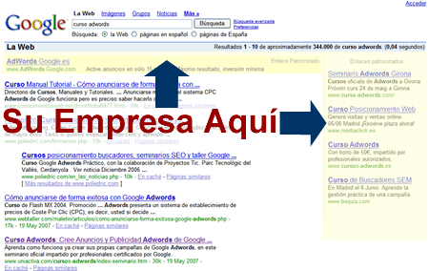

Algunos conceptos para comprender aun más Adwords

**Clic**: Cuando una persona hace clic en nuestro anuncio, es entonces cuando pagamos.

**CPC**: Coste por clic, el máximo lo elige el anunciante y es la cantidad de dinero que se paga por un clic en nuestro anuncio.

**Conversión**: Cuando un visitante de su sitio web realiza una acción deseada, que puede ser comprar en línea, llenar un formulario, suscribirse a un boletín informativo o publicar un comentario.

**CTR**: Impresiones divididas entre clics, si tenemos 100 impresiones y 1 clic tendremos un CTR de 1%.

**Impresiones**: Número de veces que se muestra nuestro anuncio a los usuarios de Google.

**Keyword**: Es la palabra clave que activa el anuncio cuando los usuarios la ponen en la caja de búsqueda de Google, por ejemplo si buscamos “Guitarras” se  nos mostraran los anuncios de aquellos anunciantes que están  pujando por la palabra clave “Guitarras”.

**Nivel de Calidad**: Es una medición de la relevancia entre sus anuncios y palabras clave para las personas que buscan su empresa, productos o servicios. El Nivel de Calidad se mide en una escala de 1 a 10 (donde 10 es el valor máximo). Cuanto más alto sea su Nivel de Calidad, mejor.

**Retorno de la Inversión (ROI**): forma de medir el rendimiento, o la eficiencia, de una inversión. Para calcular el ROI de sus inversiones en marketing, divida los beneficios (retorno) por el costo de la inversión.

Para ingresar a se requiere poseer una cuenta de  **Gmail**, **Orkut** o **iGoogle**, tener tarjeta de crédito Visa o MasterCard y es necesario registrarse a través de la dirección <https://adwords.google.es/> como dato adicional en Venezuela existe el número 0800-100-5612 donde se resuelven dudas e inquietudes de este servicio.

A pesar de la factura estar en Bolívares la transacción se efectúa en dólares consumiendo el cupo de CADIVI. Por lo cual para nuestro país hay que tener activada la tarjeta para operaciones internacionales, por lo cual se dispone de 400 dólares al año para realizar operaciones electrónicas por Internet.

**¿Dónde aparecen los anuncios?**

Al anunciarse con AdWords, sus anuncios pueden aparecer en distintos lugares de la Web, según el modo que haya orientado los anuncios, a quién haya decidido mostrarlos y los tipos de anuncios que cree. A continuación, se indica dónde pueden aparecer sus anuncios o a quién se les puede mostrar:

* en la búsqueda de Google y en otros sitios de la Red de Búsqueda,
* en los sitios web que visitan los usuarios,
* en los teléfonos móviles con navegadores completos, en tablets y en dispositivos,
* a usuarios en ubicaciones específicas o que hablan un idioma concreto,
* a públicos específicos.

Antes de elegir dónde se mostrarán los anuncios, intente pensar como sus clientes. ¿Qué les gusta? ¿Cuáles son sus hábitos? ¿Dónde se encuentran? ¿Qué debe saber de ellos para llegar mejor con sus anuncios? Si tiene en cuenta a sus clientes al realizar las selecciones, puede servirle para llegar a más clientes y obtener un mayor retorno de la inversión (ROI).

1. **Cómo desarrollar una campaña de comunicación a través de publicidad en buscadores**

Antes de desarrollar una campaña se deben responder las siguientes preguntas:

* ¿Qué volumen de búsquedas tengo con respecto a la competencia?

Con un nombre de marca o de producto de la competencia, puede comparar los resultados de su negocio con los de sus competidores principales y observar cuántas búsquedas relacionadas con una marca realizan los usuarios.

Si se introduce el nombre de su empresa o de su producto como término de búsqueda y a continuación, introduce el de la competencia para comparar el volumen de búsqueda de cada uno. Los resultados pueden indicar la necesidad de llevar a cabo acciones de marketing adicionales o medidas para dar a conocer su marca con el fin de reducir las diferencias de cuota de mercado. Para ello se puede utilizar la herramienta **Estadísticas de búsqueda de google** <http://www.google.com/insights/search/?hl=es>

* ¿De dónde provienen los usuarios que ven mis anuncios?

Se pueden analizar las estadísticas para determinar las regiones geográficas para dónde hay más probabilidades de que los usuarios busquen un determinado producto. Se aprovechan los datos obtenidos para ajustar la orientación y el presupuesto de las compañas.

* ¿Los usuarios buscan marcas o términos genéricos?

¿Qué buscan los usuarios? Para el término “cámaras”, por ejemplo, obtendrá las búsquedas relacionadas más populares y las que son cada vez más frecuentes. Estas búsquedas le permitirán conocer palabras clave relevantes para añadir a sus campañas de AdWords.

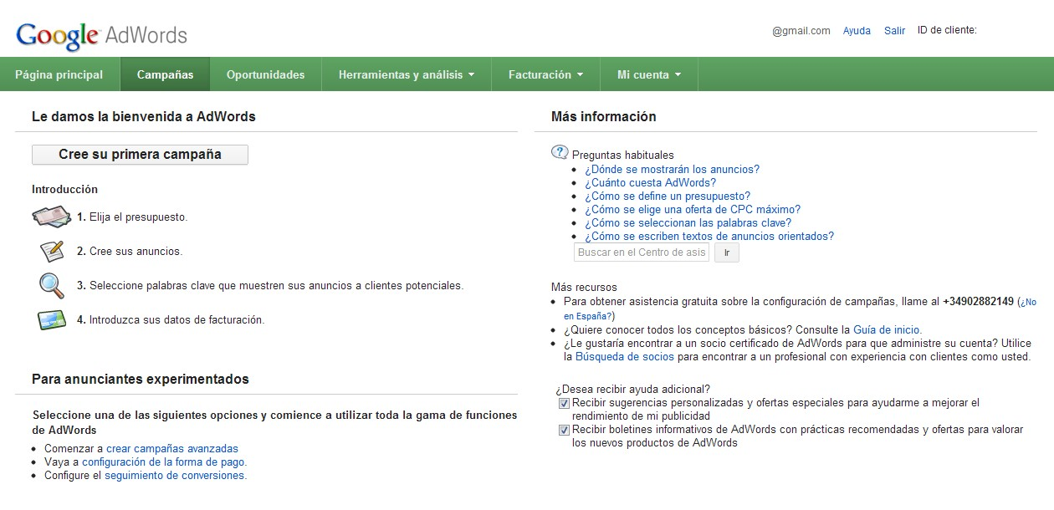**Creación de la campaña publicitaria**

Después de crear la cuenta y confirmar el correo electrónico, accederá directamente a una página donde puede elaborar el primer anuncio. Puede elegir dónde aparece el anuncio, decidir un presupuesto, redactar el anuncio y elegir algunas palabras o frases (**palabras clave**) que permiten que su anuncio se muestre junto al contenido más adecuado (por ejemplo, el anuncio puede aparecer junto a los resultados de búsqueda de Google o en los sitios web de socios).

* **Elegir dónde puede aparecer el anuncio:** puede elegir los sitios web, las ubicaciones, los idiomas y los tipos de dispositivos, como ordenadores personales o smartphones. Si considera que todavía no puede tomar estas decisiones en este instante, seleccione las opciones predeterminadas.
* **Decidir el presupuesto:**decida cuánto está dispuesto a pagar cada vez que un usuario haga clic en su anuncio y establezca el importe máximo que desea pagar al día.
* **Conozca sus objetivos:** Antes de nada, debe entender cuáles son sus objetivos publicitarios: qué desea obtener al utilizar Google AdWords y cuáles son, en su opinión, las mejores formas de evaluar si tiene éxito. Con AdWords se puede:

-Incrementar la cantidad de visitas relevantes a su sitio web, puede usar los gráficos de la pestaña  **Campañas** para realizar un seguimiento de los clics que recibe su anuncio.

-Incrementar las ventas o las suscripciones

-Incrementar el retorno de la inversión: puede usar el seguimiento de conversiones o[**Google Analytics**](http://www.google.com/intl/es/analytics/) (que permite medir las estadísticas de visitas de una página web) para ver los anuncios, las palabras clave y las páginas de su sitio web que son más rentables.

* **Redactar un anuncio breve:**escriba un título y una descripción breve. Por ejemplo, si tiene una panadería cerca de El Hatillo, podría escribir un título como "Panadería Juan en El Hatillo ", con una descripción del tipo "Pan crujiente y pasteles deliciosos. Entrega gratuita en la zona de El Hatillo y sus números de contacto".
* **Seleccionar las palabras clave que pueden contribuir a que su anuncio se muestre en las búsquedas:**el anuncio puede mostrarse cuando los usuarios busquen en Google las palabras que ha indicado en los anuncios.
* **Utilice la URL de destino correcta:** Asegúrese de que la URL de destino (página de destino) que utiliza para cada anuncio es la página más relevante dentro de su sitio web. Lo ideal sería una página dedicada al producto o servicio específico que se destaca en el anuncio.

## ¿Cuánto cuesta Google AdWords?

AdWords ofrece control sobre costes publicitarios, realmente no hay una inversión mínima obligatoria. Simplemente seindica la cantidad máxima que se está dispuesto a invertir cada día y se selecciona el modo en que realizará la inversión.

### Cómo se calculan los costes

Los anunciantes usan la opción de **ofertas de coste por clic**(CPC), lo que significa que se acumula el costo, según el número de clics que obtienen sus anuncios. Si se usa esta opción, la cantidad que se cobra por clic dependerá en parte de la **oferta de coste por clic máximo**que establezca en la cuenta, también denominada "oferta de CPC máximo". Esto representa la cantidad máxima que pagará por un clic de anuncio. De hecho, se cobra únicamente la cantidad necesaria para mantener un anuncio en su posición en la página.

1. **Elección de palabras clave (keywords) para optimizar la eficiencia del marketing con los buscadores**

Como indicamos anteriormente las palabras claves son aquellas palabras dentro del anuncio, que permiten mostrarlo cuando los usuarios busquen en Google las palabras que se han ingresado en dicho anuncio.

Comencemos con el siguiente ejemplo: Si los usuarios buscan "pan crujiente cerca de Caracas", y usted tiene una panadería y coloca como palabras clave “panaderías en caracas” o “pan crujiente”, las personas que realicen búsquedas en Google, podrían ver su anuncio con el título y la descripción anterior, y lo más adecuado es colocar en ese mismo anuncio junto a las palabras clave, la información de contacto de su empresa.

Según las opciones que haya elegido, es posible que también vieran su anuncio en los sitios de los socios de Google en Internet que utilizan Google AdSense.

A la hora de crear el anuncio se pueden seleccionar una docena de palabras clave para ello se debe tomar en cuenta:

* Utilice el texto del anuncio para captar la atención del cliente y destacar entre la competencia.
* Seleccione palabras clave relevantes relacionadas con sus objetivos publicitarios. El gusto según las edades, perfil socioeconómico, sexo, gustos, mensaje que quiere enviarse, tipo de campaña, tipo de lenguaje, etc.
* Dirija a los clientes a un sitio web bien diseñado que le proporcione resultados.
* Coloque la información importante y las imágenes en la parte superior izquierda, que es el lugar donde primero se mira.
* Ayude a los usuarios a llegar a donde deseen con tres clics como máximo.
* Elimine las ventanas emergentes.
* Cree un proceso sencillo para que los clientes puedan completar las transacciones.

1. **Diseño del anuncio**

Antes de diseñar el anuncio a publicar hay que tener claro:

• ¿Cuáles son los objetivos de la empresa y cómo funciona el negocio?

Esta información permite crear grupos de anuncios y listas de palabras clave para lograr los objetivos del anunciante.

• ¿Cuáles son sus productos o servicios más importantes?

Ayuda a determinar las palabras clave objetivo, los productos que deben figurar en el texto del anuncio y la página de destino de enlace.

• ¿En qué se diferencia su empresa de la competencia?

La respuesta permite escribir anuncios que les desmarquen de otros anunciantes.

• ¿Ofrecen descuentos o algún tipo de oferta? La respuesta permite escribir anuncios que lo diferencie de otros anunciantes.

• ¿En qué zonas opera la empresa?, ¿en pueblos, ciudades o áreas de mercado designadas (DMA)? Esta información nos permite establecer las opciones de orientación local e incluir datos de carácter local en el texto del anuncio.

• ¿Cuál es su público objetivo (si este pertenece a un segmento demográfico en concreto)? Con esta información podremos escribir anuncios convincentes que se distingan del resto, así como incluir información de carácter demográfico en el texto.

• ¿Qué acción quieren que realice el usuario de Google que ha hecho clic en el anuncio una vez que acceda a su sitio web? Por ejemplo, comprar un producto, enviar una solicitud online, ver un vídeo demostrativo o registrarse.

Con esta información podremos escribir frases interactivas que indiquen al usuario qué acción quiere el anunciante que lleve a cabo en su sitio web.

Esto les ayudará a incrementar el ROI (retorno de inversión).

**Obtención de ideas para mejorar la campaña**

En la pestaña **Oportunidades** de la cuenta de AdWords, puede obtener sugerencias adaptadas a su cuenta específica, es decir, ideas que pueden ayudarle a sacar mejor partido de AdWords. Entre estas se incluyen sugerencias específicas para palabras clave, ofertas, presupuestos y enlaces de sitio.

Y puede usar la herramienta Análisis de la competencia para comparar su rendimiento con el de otros anunciantes y tomar decisiones más fundadas sobre los tipos de cambios de optimización que son adecuados para su cuenta.

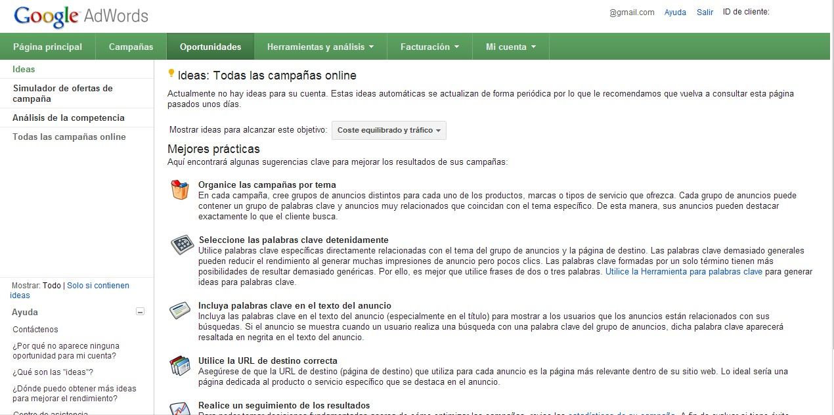

1. **Seguimiento y control**

Google Adwords cuenta con Informes de retorno de la inversión, los cuales reflejan el retorno de la inversión publicitaria. Comprobar con exactitud qué aspectos resultan beneficiosos y qué palabras clave generan más ventas u oportunidades de venta en su sitio web. Además para medir otros datos del tráfico web más detallado y la efectividad de los anuncios Adwordstiene la opción de vincularse con Google Analytics.

**Google Analytics (**[www.**google**.com/intl/es/**analytics**/](http://www.google.com/intl/es/analytics/))

Es una herramienta de análisis de sitios web, eficaz y gratuita que ofrece funciones de tipo empresarial adaptable. Google Analytics no sólo registra las ventas y clientes potenciales en la página de conversión, sino que muestra también cómo los usuarios interactúan con su sitio siguiendo la visita completa.

Con esta herramienta se puede consultar el retorno de la inversión de palabras clave concretas en la cuenta de AdWords: ya que ofrece un sistema de informes y análisis más avanzado que el del seguimiento de conversiones de AdWords.

Además permite consultar informes detallados para saber qué palabras clave le generan más ventas y oportunidades de venta. De este modo, se asegura de tomar las acciones adecuadas en su cuenta.

Permite saber de dónde procede cada usuario que visita su sitio web para orientar la publicidad online a aquellas áreas geográficas que generen más conversiones. Identifica qué partes de su sitio web necesitan mejorar: Identifica las páginas con mayor índice de abandono que podrían corregirse para mantener a los clientes en el sitio.

Google Analytics emplea una cookie propia y código de **JavaScript** para recopilar información sobre los usuarios y realizar un seguimiento de los datos de su campaña publicitaria. El código JavaScript se incluye en cada página de su sitio web y Google Analytics, de forma anónima, realiza un seguimiento de la interacción de los usuarios con el sitio web.

Analytics pueden indicarle de dónde proceden los usuarios, qué acciones llevaron a cabo en su sitio y si han obtenido alguna conversión en él. Esta herramienta también puede supervisar los datos de comercio electrónico y combinarlos con los datos de las campañas y las conversiones para indicarle el rendimiento de las campañas publicitarias.

**Opción** “**Página predeterminada**”

Al establecer una página como predeterminada (o índice) del sitio web, Google Analytics, por ejemplo, podrá unificar las entradas del registro correspondiente a “www.example.com” y a “www.example.com/indice.html. “

En realidad, las dos hacen referencia a la misma página, aunque debe habilitarse la opción de página predeterminada para que ambas dejen de incluirse en los informes como dos páginas distintas.

1. **Google AdSense (**[**www.google.com/adsense/login/es/**](www.google.com/adsense/login/es/)**)**

Es un sistema publicitario de Google que permite a los editores (dueños de un sitio web o video) obtener ingresos mediante la colocación de anuncios en sus sitios web o contenidos, ya sean de texto, gráficos o publicidad interactiva avanzada. Estos anuncios son administrados y ordenados por Google en asociación con los anunciantes de *AdWords* a través de un sistema de subasta instantánea.

Google AdSense ofrece varias alternativas a los Editores en función de sus necesidades e implentaciones.

### AdSense para contenido

Es el modo principal, el cual muestra anuncios relevantes con base al contenido de los sitios Web, a través de la Red de *exposición* (o anunciantes de AdWords). este modo permite formatos y tamaños distintos, tanto texto como gráficos.

### AdSense para Sindicación

Funciona insertando imágenes entre las entradas. Cuando una imagen es desplegada en un navegador, Google escribe el contenido de la publicidad en la imagen que devuelve. El contenido de anuncio se elige en función del contenido de la fuente que rodea la imagen. Cuando el usuario hace clic en la imagen, es redirigido al sitio web del anunciante en la misma manera que los anuncios estándar.

### AdSense para Video

Ofrece remunerar a los propietarios de contenido de video a través de la red de contenidos YouTube.

1. **Campañas en Facbeook y Twitter**

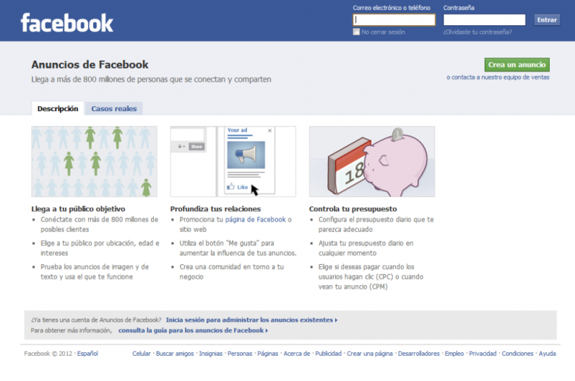**Campañas en Facebook** (<www.facebook.com/Ads>):

Las campañas de publicidad en Facebook son un método muy eficaz y relativamente económico en comparación con medios masivos (radio, televisión o prensa) para anunciarse en esta red social y de esta manera, conseguir que un determinado mensaje llegue a un gran número de usuarios, además de obtener unos resultados casi inmediatos y poder observar su evolución y resultados con herramientas internas de Facebook, altamente efectivas.

En la actualidad Facebook cuenta con 900 millones de usuarios activos mensuales y según mediciones esperan llegar a 1000 millones de usuarios activos cada mes, para finales de este año 2012, casi el 15% de toda la población mundial (más de 7.000 mil millones según cifras actuales). En Venezuela existen para la fecha 9.8 millones de venezolanos activos en esta red social, el 32% de la población del país. Con un promedio de 2 horas al día versus 2 minutos que se abren otras página web.

Al igual que el caso de Google Adwords estas campañas son cobradas a través del cupo CADIVI de dólares para transacciones en Internet y brinda la opción adicional de poder cancelar con Paypal o con Cupones publicitarios para Facebook, donde ciertas páginas web o aplicaciones de Facebook cada ciertos periodos del año, regalan entre 25$ a 50$ si te registras o las descargas y utilizas, pero para poder utilizar estos cupones obligatoriamente hay que tener tarjeta de crédito, ya sea Visa, MasterCard o American Express.

Para comenzar a crear una campaña de marketing online en Facebook es necesario poseer una página dentro de esta red social, sino la tienes se crea en el siguiente link: <https://www.facebook.com/pages/create.php> se puede promocionar un lugar o negocio, empresas, organizaciones, instituciones, marcas o productos, artista, grupo musical o personaje público, grupo de entretenimiento, causas o comunidades.

Luego de configurar y completar la información de esta página o si ya la poseen, vamos al recuadro “**Anuncia tu Página**” o la pestaña “**crear audiencia**” y luego “**crear un anuncio**” o vamos al siguiente link <https://www.facebook.com/ads/manage/adscreator/>

Aquí elegimos que deseamos promocionar, si la página completa o una publicación específica dentro de la misma, y luego podemos seleccionar si queremos promocionar solamente la publicación a un determinado público o solo a los amigos que les gusta la publicación o la página eligiendo la opción “Historias sobre sus amigos a los que les gusta tu página”.

Si elegimos la opción “**un nuevo anuncio para tu página**” podremos elegir el público y segmentarlo según, el público meta de nuestra campaña, en este caso podremos seleccionar su ubicación geográfica, rango de edad o edad exacta si así lo deseas, sexo, intereses, nivel de conexiones en Facebook si quieres promocionar un mensaje a gente que le guste tu página, a gente que no le guste, a todas por igual o a gente que siga algún usuario específico (segmentación avanzada) , también podemos segmentar si deseamos, según situación sentimental, idiomas que hablen, nivel educativo y lugar de trabajo (si quieres que se muestre a personas que trabajen en empresa específicas).

Al crear un anuncio o historia patrocinada para una página o aplicación, se debe seleccionar un objetivo: si quieres conseguir que los usuarios indiquen que les gusta tu página, instalen una aplicación o que hagan clic en tu anuncio o historia patrocinada.

Si tu objetivo es que los usuarios indiquen que les gusta tu página o instalen una tuya aplicación, pagarás por el número de impresiones que reciba tu anuncio o historia patrocinada (CPM) es decir pagarás por el número de **me gusta** que obtengas o de gente que descargue e instale tu aplicación. Facebook optimizará tu anuncio o historia patrocinada, para mostrarlo a las personas con mayores probabilidades de realizar la acción que has elegido como objetivo.

Por ejemplo, si quieres que los usuarios indiquen que les gusta tu página, mostrará automáticamente tu anuncio o historia patrocinada, a las personas de tu segmentación de público y que tienen mayor probabilidad de realizar esa acción.   
  
Si tu objetivo es obtener clics, pagarás cada vez que alguien haga clic en tu anuncio o historia patrocinada (CPC) aunque este método es menos efectivo pues una persona puede clickear tu anuncio, verlo y sino encuentra nada interesante, salirse y te habrá generado gastos sin obtener ningún beneficio.

En la sección "Campaña, precios y programación" de la parte inferior de la página de creación de anuncios, debes especificar el importe que deseas pagar por cada clic o el presupuesto que quieras gastar ya sea diario o el gasto total.

También en la opción “calendario de la campaña” si mantenemos seleccionada esa casilla, la campaña inicia desde el mismo día de creada hasta agotar el presupuesto pautado o detenerla, o si deseleccionamos esta opción podremos determinar la fecha de inicio y finalización de la campaña.

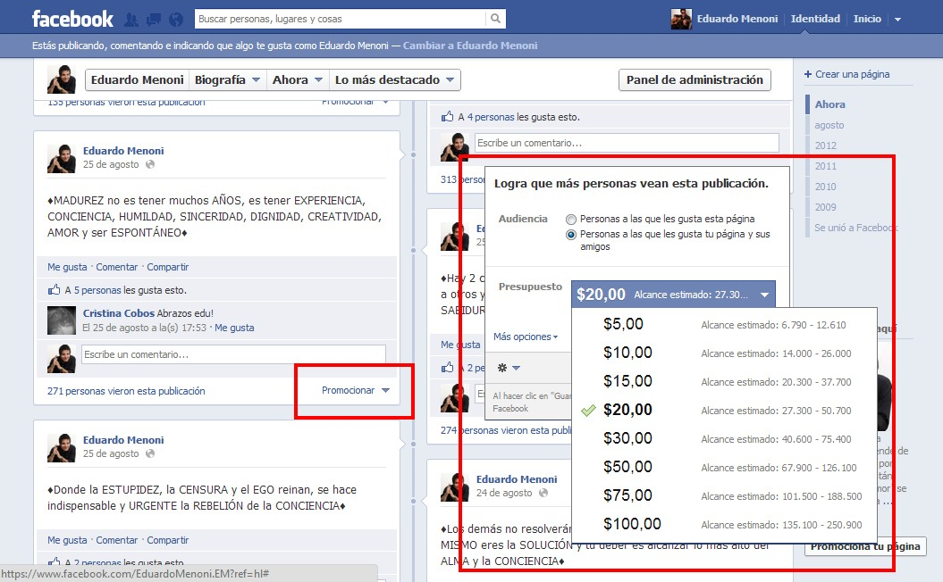Actualmente también existe la opción de promocionar una publicación directamente, dentro de nuestra misma página en Facebook, debajo de cada publicación nos aparece la opción “**promocionar**”. Aquí podemos elegir entre un rango de 5 a 100$ para promocionar una determinada publicación a aquellas personas que ya están en nuestra página o a ellas y sus amigos. Entre mayor sea el pago, mayor el nivelde impacto en el público.

**Consejos para la creación de la campaña en Facebook:**

1. Para crear una campaña de publicidad en Facebook, en primer lugar debemos definir que producto o servicio queremos promocionar y a quién queremos dirigir el anuncio o campaña.  
  
2. Para ello, es importante tener claro cuál es nuestro público objetivo, ya que Facebook nos permite segmentarlo con mucha exactitud. Esta información, facilitada por los mismos usuarios de Facebook, nos va a ser muy útil a la hora de crear nuestra campaña de publicidad, ya que nos permitirá adaptar el mensaje a los usuarios según la edad, idioma o país al que pertenezcan.  
  
3. Además, a la hora de anunciarse en Facebook es interesante incluir palabras clave, de manera que segmente a aquellos usuarios relacionados con el tema.  
  
4. Para que el anuncio llegue a nuestro público objetivo, éste debe ser claro, sencillo y conciso. Debemos utilizar frases cortas y fáciles de leer, los signos de puntuación correspondientes, evitar las faltas ortográficas y destacar aquella información más relevante con la ayuda de la negrita o el subrayado.  
  
5. Nuestro objetivo es que el usuario haga clic sobre el anuncio, por lo que deberemos llamar su atención utilizando frases imperativas, imágenes llamativas u otros métodos.  
  
6. Y, finalmente, es importante analizar los resultados obtenidos de la campaña con la ayuda de las herramientas de evaluación del rendimiento, para así, poder solucionar rápidamente los errores cometidos y averiguar la razón de porqué no ha funcionado correctamente.

Otro consejo importante tanto antes, como durante y después de la campaña se recomienda, interactuar con el público, si alguien interactúa con tu página, sus amigos pueden ver una historia al respecto en su sección de noticias (muro de noticias o inicio en Facebook), los usuarios pueden ver si sus amigos avalan tu empresa, cuando indican que les gusta o se conectan con ella, y esto puede ejercer una importante influencia sobre sus decisiones de compra.

Todo esto combinado con publicar contenido de alta calidad, sobre todo imágenes y “destacarlas” con la opción en forma de estrella “destacar” debajo de cada una de ellas. Ya que esta red social permite utilizar la parte visual con mayor fuerza, ya que le da prioridad a las imágenes que al texto, a los links o al video.

## Analizar los resultados

Es importante hacer un seguimiento del rendimiento de tus historias patrocinadas o de las campañas, para que puedas realizar los ajustes necesarios para alcanzar tus objetivos. Las [estadísticas de la página](https://www.facebook.com/insights/) te ayudarán a entender a tu público y a saber a qué contenido responde. El [administrador de anuncios publicitarios](https://www.facebook.com/ads/manage/) cuenta con información sobre el rendimiento de tu anuncio publicitario para que aprendas cuál es la mejor forma de llegar a tus clientes objetivo.

**Recomendaciones sobre las estadísticas de las páginas**

* Toma nota de las publicaciones que más se comparten y comentan. Patrocina ese tipo de publicaciones para fomentar la implicación del público.
* Comprueba de dónde vienen los usuarios que indican que les gusta tu página para saber cuántos proceden de un anuncio publicitario (Patrocinada), si vienen por ver tu publicación en el muro de un amigo (Viral) o si llegaron hasta ese anuncio o publicación porque ya te seguían (orgánica).

**Recomendaciones sobre el administrador de anuncios publicitarios**

* Consulta el alcance de tu campaña en el informe en línea del administrador de anuncios publicitarios. Si no llegas a suficientes usuarios, amplía los criterios de segmentación.
* Controla el porcentaje de clics (CTR) en anuncios publicitarios a lo largo del tiempo para ver si tu anuncio publicitario o historia patrocinada son eficaces.
* Haz una [prueba A/B](https://www.facebook.com/business/connect#test) de tu página como historia patrocinada usando segmentaciones diferentes.

**Campañas en Twitter** (<https://business.twitter.com/es/advertise/start/>)

[**Twitter**](http://twitter.com/#!/)**, es la red de microblogging más famosa el mundo**, cuenta con más de 500 millones de usuarios registrados en todo el mundo, incrementa su número de usuarios en cerca de 500 mil nuevos registros diarios y sus usuarios comparten aproximadamente unos 155 millones de tweets al día.

Twitter en el mes de septiembre de 2012 lanzó una funcionalidad interesante para aquellos que quieran desarrollar campañas de publicidad en la red de microblogging. Los usuarios con este cambio, pueden segmentar los tweets patrocinados (promoted tweets) y las cuentas patrocinadas (promoted accounts) para que sean mostradas a aquellos usuarios que han mostrado interés por determinadas temáticas que encajan con las campañas.

Los responsables de las campañas en Twitter podrán elegir entre más de 350 tipos de categorías, desde deportes a moda, los intereses de los usuarios a los que quieren que se muestren sus anuncios.

Incluso se permite segmentar las campañas por nombre de usuario, con lo que se conseguiría enviar el mensaje a personas con similares intereses a quienes siguen esa cuenta. También se puede por un determinado hashtag o evento.

Por ejemplo, los minoristas de indumentaria deportiva podrían apuntar las promociones a los fanáticos del fútbol.

Entre un 1% y un 3% de los usuarios que ven un “tweet promocionado” -un anuncio pago- de alguna forman hacen un click sobre el tweet. Pero las primeras pruebas beta han mostrado que la tasa de compromiso es mucho más alta cuando los tweets son dirigidos utilizando la nueva herramienta de objetivo de interés.

Se puede hacer crecer el alcance de una campaña, con las palabras clave en la búsqueda de Twitter, puede atraer usuarios que visitan su página, elegir a sus seguidores o a usuarios que comparten intereses similares a los de sus seguidores ya existentes.  Usted puede adaptar el mensaje de su anuncio y la experiencia de página de aterrizaje (su página web de destino) para que sea coherente y pertinente al público elegido. Una experiencia de usuario optimizada se traduce en unas tasas de conversión más altas, al poner al usuario en primer lugar.

En Twitter se pueden patrocinar también etiquetas (**Hashtags**), tweets específicos o promocionar cuentas con la opción "Promoted Accounts" que aparecen en las recomendaciones de “a quien seguir”, además se puede pagar por Perfiles “personalizados” que permiten agregar diseño a la plantilla de Twitter, si el objetivo es atraer a nuevos seguidores, basado en sus intereses.

**Cuentas promocionadas:**

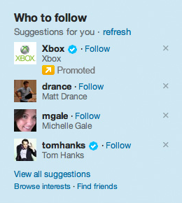

**Tweets promovidos:**

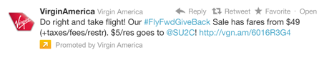

**Hashtag Promovido:**

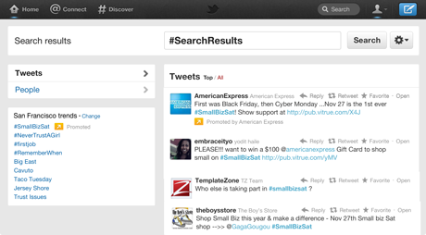

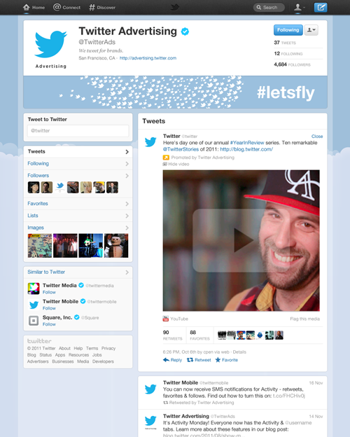**Páginas de perfil mejoradas:**

El interés de acuerdo a una campaña publicitaria en Twitter puede ser tan amplio como, por ejemplo, "futbol", o tan específico como lo que usted pueda pensar ejemplo: un jugador específico de un equipo específico que tenga miles de seguidores. Esto significa que usted puede construir la audiencia exacta con la que desea comercializar en el futuro. A medida que atrae a nuevos seguidores, también los "posee"  y les puede Tweetear orgánicamente, sin cargo en el futuro.

 La efectividad de una campaña en Twitter puede ser increíblemente alta, siempre y cuando se planifique una estrategia en la cual el mensaje, el tuitero y la página de aterrizaje, (link que se promociona) se coordinen de tal forma que el interés creado entre los seguidores por el producto u oferta generé un gran interés entre los seguidores.

**Consejos adicionales para Twitter:**

* **Crea valor para tu cuenta.**Una vez que crees la cuenta, debes preocuparte por que las personas asocien tu marca a algo valioso, a algo que quisieran tener, conocer o necesitar.
* **Hashtags.** Si se va a promocionar un producto o una promoción en particular, usa un hashtag e incentiva a que tus seguidores también lo usen. De esa manera, se tendrá una mejor idea de qué tan mencionado es tu campaña entre los twittteros.
* **Responde a quienes te mencionan.** Si alguno de los twitteros tiene alguna duda o necesita algún soporte, respóndele inmediatamente. Procura que, al menos, la respuesta no demore mucho.
* **Realiza sorteos.**¿Quieres crear impacto en tus seguidores? Entonces, si la idea es una campaña publicitaria de algún producto nuevo, puedes hacer sorteos del mismo entre tus seguidores. Así, obtendrás muchos **ReTweets** fomentando la viralidad y la forma de ganar followers. Además, tendrás la oportunidad de que alguno de tus seguidores pruebe tu producto y hable bien de él.
* **Piensa en 140 caracteres.**Los tweets deben ser cortos y directos (y a la vez efectivos) y contar con alrededor de 120 caracteres. Así será más probable que lo ReTweeteen sin que corten el mensaje y la idea original.
* **Fotos y Videos en los Tweets.**Existen herramientas que permiten que los tweets pasen de ser un texto plano a algo más dinámico, como por ejemplo, incluyendo imágenes o videos. Te recomiendo usar Twitpic para las fotos y Twitvid para los videos o colocar el link directo del video en youtube, puedes recortarlo con herramientas como www.tinyurl.com
* **Mira tus estadísticas.**Siempre es importante utilizar herramientas que te permitan llevar un conteo de las estadísticas de tu campaña, esto para ver si estás haciendo las cosas bien o habría que mejorar en algo. Twittercounter.com, es una herramienta que permite saber en gráfico, cuántos seguidores ganas o pierdes.

1. **Marketing viral: Una herramienta contagiosa**

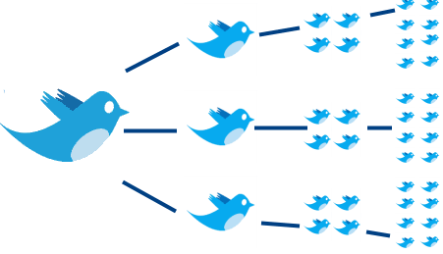

El marketing viral es un término empleado para referirse a las técnicas de mercadeo que emplean las redes sociales y otros medios electrónicos para producir incrementos exponenciales en el reconocimiento de una marca o producto, mediante procesos de autorreplicación viral que se asemejan a la expansión de un virus informático. Se suele basar en el boca a boca mediante el uso de medios electrónicos; usando el efecto de red social, creado por Internet y los modernos servicios de telefonía móvil para llegar a una gran cantidad de personas rápidamente.

También se usa el término **marketing viral** para describir campañas de marketing encubierto basadas en Internet, incluyendo el uso de blogs, de sitios aparentemente amateurs o “artesanales” diseñados para crear el boca a boca para un nuevo producto o servicio. Frecuentemente, el objetivo de las campañas de marketing viral es generar cobertura mediática mediante historias "inusuales”.

El término publicidad viral se refiere a la idea que la gente se pasará y compartirá contenidos divertidos e interesantes. Esta técnica a menudo está patrocinada por una marca, que busca generar conocimiento de un producto o servicio. Los anuncios virales toman a menudo la forma de divertidos videoclips o juegos interactivos, ofertas, promociones, imágenes, e incluso textos.

La popularidad creciente del marketing viral se debe a la facilidad de ejecución de la campaña, su costo relativamente bajo y una tasa de respuesta alta y elevada. La principal ventaja de esta forma de marketing consiste en su capacidad de conseguir el posicionamiento de una marca además de una gran cantidad de posibles clientes interesados en esta.

## Definición de objetivos virales

Antes de empezar una campaña de marketing viral es preciso determinar los objetivos que persigue la acción. Tenemos que definir que queremos lograr:

* Aumento de las ventas
* Mejorar los procesos
* Mejorar la atención al cliente
* Mejorar nuestra reputación
* Lanzar un nuevo producto (posicionamiento)

En base al objetivo es que diseñaremos el tipo de campaña a utilizar, para lograr la mayor efectividad posible.

**Tipos de campaña viral**

**Pásalo o Comparte**: Un mensaje que alienta al usuario a pasarlo a otros. La forma más conocida del mismo son las cadenas de correo, cadenas vía PIN Blackberry, en Twitter los RT (ReTweets) y en Facebook los “compartir” que incluyen una petición al usuario a reenviar y compartir con sus amigos el mensaje.

La mayoría de los casos son más efectivos los vídeoclips cortos con contenido humorístico o relevante y las imágenes, que la gente reenvía de forma espontánea. Muchos de ellos son anuncios de TV o anuncios gráficos, y circulan por Internet a través de boca a boca. La cantidad de gente que recibe el mensaje de esta forma suele ser mucho mayor que la de gente que vio el anuncio en su forma original.

**Viral incentivado**: Se ofrece una recompensa por reenviar el mensaje. Es una forma de incrementar los envíos de forma drástica. Sin embargo, es mucho más efectivo cuando la oferta requiere que un tercero haga algo. La mayoría de concursos online ofrecen más posibilidades de ganar por cada Rt o Compartir que se aporte de un tercero; pero cuando se requiere que dicho tercero participe para que el primero consiga esa posibilidad extra de ganar, la probabilidad de que se produzca dicha participación es mucho mayor.

**Marketing encubierto:** Un mensaje viral que se presenta como una página, actividad o noticia atractiva o inusual, sin referencias claras. En el marketing encubierto no es inmediatamente aparente que se esté realizando una campaña de marketing. Se realiza un esfuerzo especial para que parezca que el descubrimiento es “espontáneo e informal.

**Clubes de fans o Asociaciones amigas**: Suponen la traslación del fenómeno de "club de fans" de cantantes, actores o deportistas al mundo de las empresas o de alguno de sus productos. En esta estrategia algún usuario crea todo el entorno propio de un club de fans (página web, foro en internet, página en Facebook, cuenta en Twitter, etc.) para comentar las promociones de la empresa/producto y atraer las críticas a la misma donde son "explicadas" y "justificadas". De esta forma se busca transmitir una imagen de que la información transmitida no proviene de la misma empresa (lo cual es especialmente valioso cuando se trata de justificar deficiencias en la empresa) sino de usuarios de la misma.

Además, al atraer a personas a las que podría no llegar el mensaje publicitario (o darle menor credibilidad por venir de la empresa) se produce el efecto amplificador de otras estrategias de marketing viral. En algunos casos se lleva a cabo por personas ajenas a la empresa, a las que ésta recompensa de forma directa o con promociones especiales y en otros por el mismo entorno de la empresa. Suele cuidarse mucho que no se puedan conocer los vínculos entre los "clubes de seguidores" y la propia empresa.

**Marketing del rumor**: Se entiende como tal a anuncios, noticias o mensajes que rozan los límites de lo apropiado o de buen gusto. La discusión de la controversia resultante genera publicidad en forma de rumores y boca a boca. Por ejemplo, antes de la comercialización de una película algunas estrellas de cine de Hollywood se casan, se divorcian, son arrestadas o se ven envueltas en alguna controversia que desvía la atención hacia ellas.

**Base de datos gestionada por el usuario**: Los usuarios crean y gestionan sus propias listas de contactos usando una base de datos ofrecida por un servicio online. Al invitar a otros miembros a participar en su comunidad, los usuarios están creando una cadena de contactos viral y autorreplicada que crece de forma natural y alienta a otros a registrarse. Ejemplos de esto son las redes sociales o programas de mensajería instantánea como MSN, cuando una persona se registra, permite la opción de invitar a otros amigos a través del correo electrónico una invitación para unirse a este servicio de mensajería.

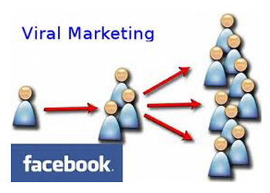**Marketing Viral en Facebook**

Los consejos para crear una campaña de Marketing Viral en Facebook son:

**Crea tu Nombre de usuario**

Cuando registras tu usuario o tu empresa en Facebook, el sitio web te proporciona una dirección de acceso, para que puedas compartir  lo que publicas en tu Página “Me gusta”. El User Name URL es tu dirección personalizada para que sea más fácil de recordar. [www.facebook.com/username](http://www.facebook.com/username)

**Crear tu Banner**

Facebook nos permite poner como imagen de perfil una foto tipo Banner de 315 píxeles (alto) x 850 píxeles (ancho).

**Realizar Invitaciones**

Las páginas en Facebook, te permiten enviar invitaciones a todos tus amigos de forma automática, no obstante no conviene abusar de esta práctica para no producir el efecto contrario. Para invitar a nuestros amigos vamos a la pestaña “**crear audiencia**” de nuestra página y luego presionamos “**Invitar a mis amigos**”.

**Integración con Twitter**

Con esta aplicación <https://www.facebook.com/twitter/> , integrarás todo lo que publiques en tu Página de Facebook con Twitter, de forma automática.

**Promociona tu página Web o Blog desde tú Fan Page y viceversa**

Debes apoyar tu Blog o tu página Web con enlaces directos desde tu Página Web. Para esto es necesario que integres tu Página Web con Facebook. Para ello tienes widgets como Like Box.

<https://developers.facebook.com/docs/reference/plugins/like-box/>

**Facebook Apps**

Existen un gran número de aplicaciones para enriquecer nuestra Fan Page. Puedes encontrar mucha información sobre ellas en Google y en YouTube. Solo tienes que dedicar un poco de tiempo y voluntad para investigar y hacer de tu Fan Page un lugar más atractivo y práctico. <https://www.facebook.com/appcenter/>

**Estadísticas (Insights)**

Con el paso del tiempo es importante medir tus resultados para poder analizar la evolución de tu Página en Facebook. Las estadísticas no se deben convertir en una obsesión. Ahora bien, son muy útiles porque te pueden ayudar a cambiar el enfoque en el caso de que tus resultados no sean los deseados y te ayudarán a potenciar acciones concretas si ves que vas “viento en popa y a toda vela”. <https://www.facebook.com/insights/>

**Publicar contenido atractivo**

Esto es fundamental, ya que lo que publiquemos puede ser visto no solo por nuestros amigos, sino por los amigos de nuestros amigos, y mas aun si a ellos les gusta lo que escribimos o publicamos, además es posible que agreguen un comentario y será mayor visto por otras personas, eso si, para atraer la atención debemos ser muy creativos, se pueden utilizar videos o comentarios que generen impacto, sobre todo imágenes de alta calidad, y así más y más personas conocerán de nuestros productos o servicios, por esto la próxima vez que pienses escribir o subir algo en Facebook, ten en cuenta que dicho escrito te puede generar trafico, credibilidad y posibles prospectos.

**Me gusta, ofertas, Promociones y Regalos**

Puedes promover los “Me gusta” con promociones o regalos se suelen combinar con esto con el fin de proporcionar un incentivo para los usuarios, además a quien no le encantan los regalos, para esto no olvides incluir las palabras claves “free, gratis, obsequio, regalo”, ya que de esta forma más personas se verán motivadas a unirse a tu comunidad de amigos en Facebook. Además ofrece constantemente promociones por esta red social para que así tus seguidores te visiten regularmente.

**Pide compartir**

Después de publicar contenido útil, solo debes invitar a las personas a darle a “me gusta” o “compartir”, convirtiéndose ellos en multiplicadores de tus ideas, de esta forma todos ellos están dirigidos a crear el efecto viral. En última instancia eso es lo que hace que la plataforma de Facebook sea tan atractiva en la actualidad, esto te generaría publicidad y visitas gratis.



**Marketing Viral en Twiiter**

Twitter es por si misma una estrategia de marketing viral, especialmente si a sus seguidores les gustan sus Tweets y los retweetean. Sin embargo, el uso adecuado de Twitter incrementa sus capacidades de marketing viral a través de distintas herramientas:

**Utiliza las hashtag (#):** La hashtag (#) es añadida a un tweet como una forma de crear categorías localizables, grupos, o temas que otros pueden usar para buscar información, usando la característica de búsqueda de Twitter. Uno de los usos más comunes de las hashtags es el de tweetear que es lo que está ocurriendo en un evento o conferencia. El organizador del evento, pedirá a todos los asistentes que usen un hashtag específico: Por ejemplo #suevento cuando tweeteen acerca del evento a sus seguidores. Entonces, alguien que no este presente en el evento pero desee seguir lo que está ocurriendo allí puede simplemente buscar #suevento y ver que es lo que está ocurriendo y que es lo que están diciendo o compartiendo acerca del evento. Además es recomendable utilizarlo para mencionar su marca, su servicio, su producto o un evento importante.

**Etiquétate y te diré quién eres:** Utiliza las menciones @ para sacarle el máximo provecho a esta red social, menciona a los usuarios cada vez que quieras distribuir una información o quieras enviar una información a determinado grupo de personas que sigan la cuenta de un famoso, un canal de televisión, una emisora de radio, un determinado programa, periodista, etc.

**Defina que mensajes quiere enviar:** ¿Qué clase de consejos o mensajes podrían ser apreciados por su mercado objetivo ? ¿Acerca de que temas usted recibe frecuentemente preguntas de sus clientes? Qué margen de edad y que tipo de lenguaje utilizaré.

**Enlace información relevante:** Usted obtendrá el mayor alcance y beneficio, si usted enlaza sus tweets a una fuente relevante de información. Por ejemplo, si usted tiene un banco de artículos, cada tweet podría enlazarse a un artículo que usted haya escrito. Para una exposición máxima. De esta manera no solo crea fidelidad y cercanía con sus clientes sino que aumenta su trafico y nivel de exposición web.

**Deje comenzar a realizar su magia. El efecto “bola de nieve”** Puede tomar un poco de tiempo para que la estrategia surja efecto, pero eventualmente empezarán a retweetear su información y a comentarla, siempre y cuando sea información útil para sus consumidores. Como con la mayoría de estrategias de Marketing, la consistencia, la paciencia y el análisis de los resultados es la clave del éxito.

**Analiza los resultados**: Twitter cuenta con una herramienta muy sencilla para observar la efectividad de un mensaje dentro de una campaña viral que queramos realizar, observar el número de Rt y de Respuestas o Interacciones nos permite medir de forma exacta la efectividad de un mensaje. Además el servicio twittercounter.com/ nos permite determinar si aumentó nuestro número de usuarios, se mantuvo o por el contrario disminuyeron en el período de la campaña.

1. **Blogs y comunidades**

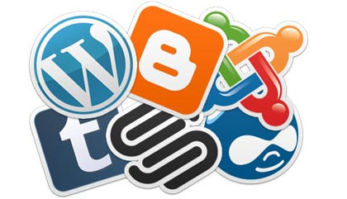

Un **blog** (también conocidos como **bitácora digital**, **cuaderno de bitácora**, **ciberbitácora**, **ciberdiario**, o **weblog**) es un sitio web periódicamente actualizado que recopila cronológicamente textos o artículos de uno o varios autores, apareciendo primero el más reciente, donde el autor conserva siempre la libertad de dejar publicado lo que crea pertinente.

El nombre *bitácora* está basado en los cuadernos de bitácora, cuadernos de viaje que se utilizaban en los barcos para relatar el desarrollo del viaje. Aunque el nombre se ha popularizado en los últimos años a raíz de su utilización en diferentes ámbitos, el cuaderno de trabajo o de bitácora ha sido utilizado desde la antigüedad.

Los términos ingleses *blog* y *weblog* provienen de las palabras *web* y *log* ('log' en inglés = *diario*).

El weblog es una publicación online de historias publicadas con una periodicidad muy alta que son presentadas en orden cronológico inverso, es decir, lo último que se ha publicado es lo primero que aparece en la pantalla. Es muy frecuente que los weblogs dispongan de una lista de enlaces a otros weblogs, a páginas para ampliar información o citar. También suelen disponer de un sistema de comentarios que permiten a los lectores establecer una conversación con el autor y entre ellos acerca de lo publicado.

**Algunas ventajas de los blogs:**

1)      Rápido y fácil.

Muy fácil de crear, a diferencia de un sitio web tradicional. No es necesario ser experto informático o web para crearlo y para mantenerlo con la publicación periódica de artículos.

2)      Barato.

Dado que es muy fácil de abrir, cualquier persona puede hacerlo. La creación del blog y su alojamiento no cuestan mucho y en algunos casos es gratuita. En cuanto a la administración del blog, es decir la escritura de artículos y la respuesta a comentarios, esta no requiere mucho tiempo y puede ser una tarea adicional de algunos de los empleados. Ojo, dada su importancia estratégica, la persona encargada de estas labores es en algunos casos el dueño de la empresa (en una pequeña empresa), y en muchos casos, un profesional de publicidad y marketing (en una empresa mediana o grande).

3)      Te permite conocer  mucho mejor las necesidades de tu mercado meta, lo que es imprescindible para mejorar tus productos.

Por un lado, algunos clientes te dejaran comentarios. Esto te va a indicar qué productos les gusta más, qué recomendaciones te dan para mejorarlos, e incluso por dónde debes empezar para realizar las mejoras. Por otro lado, como en todo sitio web, puedes analizar información valiosa que te da la web acerca de tus lectores: qué artículos generaron más clicks ( qué temas o productos interesan mas a tu mercado), qué palabras atrajeron mas clientes, cuánto tiempo pasaron en tu sitio web, etc.

Un blog-empresas mejora tu marketing promoción

4)      Mejora el posicionamiento natural  (posicionamiento internet) de tu sitio web en Google o en otros motores de búsqueda.

A diferencia de otro sitio web, un blog esta más propenso a mejorar posiciones, debido a sus artículos periódicos (Una de las variables más importantes para el posicionamiento de un sitio web es su actualización). Mejor posición significa más tráfico (más gente que va a llegar a tu blog), y más tráfico puede significar mas ventas (si tienes productos de calidad que satisfacen las necesidades del mercado).

5)      Hace conocer o mantiene la notoriedad de marca o marcas de tu empresa.

Si tu blog tiene más posibilidades que un sitio web tradicional para estar en las primeras posiciones de los motores de búsqueda, quiere decir que más personas van a llegar a tu blog. Y más personas van a darse cuenta de que tu marca existe en el mercado, o van a acostumbrase a ella. También es posible combinar un sitio web con un blog para lograr mayor visibilidad en la web.

6)      Facilita la comunicación hacia el mercado.

Con los lanzamientos periódicos de artículos, la empresa puede comunicar a su mercado potencial o a sus clientes el lanzamiento de nuevos productos y servicios, la mejora de sus productos, una promoción de ventas, etc.

Un sitio web que crea relaciones y gana confianza para aumentar las ventas

7)      Presenta la empresa como más accesible al mercado. Facilita tus relaciones con clientes.

Los clientes pueden dejar comentarios fácilmente, lo que les permite tener una sensación de proximidad a la empresa.

8)      Da una imagen de empresa segura de sí misma.

Si una empresa lanza un blog, es porque es una empresa segura de la calidad de sus productos y servicios, que no teme comentarios desaprobatorios, sino que los acepta con la finalidad de mejorar. Una empresa con un blog está abierta a las opiniones, y esta dispuesta a mejorar continuamente para satisfacer las necesidades del mercado. Ojo. Tú puedes personalizar tu blog para “filtrar” los comentarios, es decir, leerlos antes aceptar (o no) su publicación. Esta posibilidad es recomendada para evitar “comentarios malintencionados y no constructivos”. Sin embargo, es bueno para la imagen de la empresa aceptar también algunos comentarios negativos o algunas quejas, ante los cuales puedes reaccionar constructivamente, para hacer ver tu imagen de empresa en mejora continua y abierta a las opiniones de todos.

9)      Da una imagen de empresa experta y construye tu credibilidad.

Los artículos de una empresa muestran todo el conocimiento que ella tiene sobre sus productos y servicios, sobre el sector y sobre las problemáticas de sus clientes. Un cliente preferirá comprar los productos a una empresa experta, en la que puede confiar.

10)  Fidelizacion cliente.

Un internauta no tiene interés en visitar frecuentemente un sitio web “tradicional” o estático. Un blog sí. Una de las características de los lectores de un blog es que ellos se habitúan a leer su contenido periódicamente si la información que les das es de valor para ellos. Cuanto mas amen tu blog, mas “involucrados” se sentirán con tu empresa y con tus productos y servicios. Si la empresa logra resolver los problemas de sus lectores con buena información, estos estarán más interesados en comprar productos a esta empresa que a una empresa de la competencia.

**Algunas de las mejores comunidades de blogs gratis son:**

[WordPress.com](http://es.wordpress.com/) Una de las comunidades de blogs con más usuarios del mundo.

[Blogger](https://www.blogger.com/): Al igual que Wordpress otro muy conocido es Blogger, un servicio ofrecido porGoogle. Al igual que el anterior sitio, considero que Blogger tampoco necesita descripción.

[BlogESfera](http://www.blogesfera.com/) BlogESfera es un portal dedicado a la ayuda, mejora y posicionamiento de todo Blog perteneciente a esta comunidad.

[ComunidadBlog](http://www.comunidadblogs.com/) ComunidadBlog.com es un sitio web en donde podrás crear tu blog e interactuar con otros usuarios de todo el mundo. Ofrecen herramientas completamente gratuítas, con diferentes themes y plugins disponibles para que personalices tu blog.

[Blog.com](http://es.blog.com/): Ancho de banda ilimitado, colocan un bloque de publicidad de Adsense en la barra lateral.   
  
[BlogDiario](http://blogdiario.com/): Espacio de MB ilimitado, asistente para principiantes, accesorios para tu blog.

[Blog.com.es](http://www.blog.com.es/) Crea tu blog o tus blogs gratuitos. Cuneta con una gran cantidad de opciones, una amistosa comunidad blog y en expansión.

[Hazblog.com](http://www.hazblog.com/) Crea de forma sencilla un blog o un multiblog. Un multiblog es un blog en el cual varios blog pueden ser creados.

[Soy.es](http://www.soy.es/)Crea tu blog gratuito y tendrás un lugar donde expresar tus opiniones, vivencias, anécdotas, publicar noticias que te parezcan de interés o incluso crear tus propias noticias sobre temas de actualidad.

[Miarroba.com](http://blogs.miarroba.com/)Comunidad que ofrece númerosos servicios gratuitos para crear tu propio blog.

[OboLog](http://www.obolog.com/) OboLog es una nueva red social donde podrás crear tu espacio en internet: escribir tu propio blog gratis, colgar tus fotos, videos o canciones, y estar en contacto con tu familia, con tus amigos y con otros usuarios con tus mismos intereses.

[La Coctelera](http://www.lacoctelera.com/)Crea tu blog gratis, rápido y fácil – comparte tus contenidos con amigos y familia de forma sencilla.

  
**Comunidades Web**

Se denomina **comunidad virtual o web** a aquella [comunidad](http://es.wikipedia.org/wiki/Comunidad) cuyos vínculos, interacciones y relaciones tienen lugar, no en un espacio físico sino en un espacio virtual como [Internet](http://es.wikipedia.org/wiki/Internet).

Un espacio virtual es un grupo de personas que comprende los siguientes elementos:

* Desean interactuar para satisfacer sus necesidades o llevar a cabo roles específicos.
* Comparten un propósito determinado que constituye la razón de ser de la comunidad virtual.
* Utilizan sistemas informáticos para sus interacciones y facilitan la cohesión entre los miembros.

**Objetivos**

Los objetivos principales de la comunidad virtual son los siguientes:

* Intercambiar información (obtener respuestas)
* Ofrecer apoyo (empatía, expresar emoción)
* Conversar y socializar de manera informal a través de la comunicación simultánea
* Debatir, normalmente a través de la participación de moderadores.

**Tipos de comunidades**

Hay diferentes tipos de comunidades virtuales, entre ellas:

* Foros de discusión
* Correo electrónico y grupos de correo electrónico
* Grupos de noticias
* Video Conferencias
* Chats o cajas de chats
* Vida virtual: es un sistema que permite a sus usuarios convertirse en el personaje que deseen y visitar mundos imaginarios en los que participar junto a otros individuos en juegos u otro tipo de actividad.
* Gestores de contenido
* Sistemas Peer to Peer (P2P) Emule, Ares, etc.

A continuación se muestran cuales son los principales aspectos a considerar para alcanzar el máximo desarrollo de las iniciativas empresariales sustentadas en comunidades virtuales

Una comunidad virtual se asienta sobre 2 pilares fundamentales: La comunicación y un deseo de relación entre los miembros con intereses comunes

* Medir el éxito
* Fortalecer el sentimiento de comunidad
* Analizar necesidades
* Fomentar la autogestión
* Minimizar el control
* Especializar papeles
* Estructura tecnológica

**Beneficios para los negocios y el marketing viral:**

* Branding (Posicionamiento)
* Marketing de relaciones
* Reducción de costes
* Desarrollo de nuevos productos
* Introducción de nuevos productos
* Adquisición de nuevos clientes

Algunas de las comunidades más populares en Internet son:

<http://www.taringa.net/>  
<es.wikipedia.org>  
<http://chilewarez.org/>  
<http://www.psicofxp.com/>  
<http://www.elbrollo.com/> (Venezuela)

1. **Online Networking**

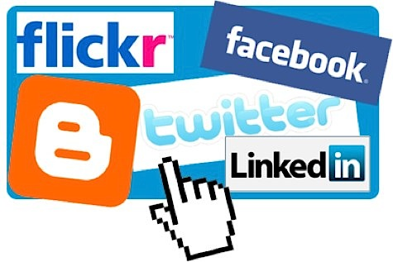El Online Networking se traduce al español como “Redes de Contactos” o “Redes de Negocios” con el fin de hacer “Negocios Online”. Por lo cual abarca desde las redes de contacto para los negocios, como las ventas o los negocios en Internet. A través del ***networking***, se establecen relaciones con personas que comparten intereses profesionales comunes y es una fuente eficaz de colaboraciones y alianzas. Este recurso ayuda a grupos de personas con intereses afines a compartir servicios, productos o información.

El networking online es un nuevo enfoque a las relaciones de negocios, consiste en la creación de negocios directos o relaciones de negocios de “tú a tu” o de “persona a persona”, donde la empresa es cercana al cliente. Este sistema se ha convertido en los últimos años, en la manera más eficiente del mercadeo por Internet, es una de las estrategias con mayor potencial para crear un negocio redituable y con popularidad en la web.

En este sistema la empresa promociona sus mensajes, productos o servicios por medio de su website y cuando un cliente entra al sitio donde se anuncia, tiene la oportunidad de adquirir directamente el producto o servicio, contando con diversas formas de pago, Paypal, tarjetas de crédito, débito o depósitos bancarios. También son conocidas como tiendas online o catálogo de productos web. Además es mucho más probable que este comprador, te recomiende o vuelva a buscarte en un futuro.

Emplear este sistema deja muchos beneficios, comenzando con el hecho de que el negocio se maneja de manera casi automatizada ya que las herramientas de Internet, permiten trabajar desde cualquier punto donde te encuentres, lo cual es una comodidad que ningún trabajo tradicional brinda.

Tu producto tiene la mejor publicidad ya que a diario, alrededor de 2 billones de personas alrededor del mundo navegan por Internet, haciendo de éste, el mercado más amplio para promover no solo tu producto sino la oportunidad de creación de negocios online.

Las personas se afilian a tu página web, incrementando así el tráfico de visitas el cuál posteriormente se puede llegar a convertir en ventas y crecimiento de tu marca o producto.

**Consejos para el Networking Online**

**Emplear palabras clave**

Conviene crear una lista de palabras clave que estén relacionadas con tu persona, tus intereses o con tu negocio. Llamadas *keywords*, muy descriptivas que definan perfectamente y de manera sintética tu actividad e intereses. De esta manera, cuando alguien introduzca en un buscador ese campo aparezcas bien posicionado. Es recomendable a hacer una lista por escrito, esto catalizará tu negocio, objetivos o propósitos.

**Dedicarle tiempo**

Generar una red de contactos valiosa significa tiempo, especialmente al inicio. Debes fijarte un método y unos tiempos determinados para gestionar tus contactos, establecer unas pautas y cumplirlas. Destinar unas horas a diario o a la semana para actualizar los contenidos y la información de tu perfil, mejorando, así, tu imagen digital. Aprovecha las herramientas ya que hoy en día en la red todo está conectado, desde redes sociales hasta páginas web o blogs, lo que permite vincular entre sí distintos perfiles y nuestra información on-line. Esto nos ayuda a optimizar nuestro tiempo de gestión.

**Mantener vivo el contacto**

Aunque parezca una obviedad, la comunicación bidireccional es muy importante. Un simple *“gracias”* tras la recepción de un mensaje genera simpatía y ofrece al receptor un grado de compromiso por nuestra parte. La virtualidad nos permite un seguimiento de nuestros contactos de manera fácil, a nivel local, nacional e internacional, no existen distancias. Hay que generar comunidad, fortaleciendo y potenciando las relaciones.

**Reconectar**

Piensa en antiguos contactos y reconéctalos. Amigos del colegio, universidad, compañeros de trabajo, hobbies o actividades de ocio ( gimnasio, música, ..). Te sorprenderá la cantidad de vínculos que se pueden recuperar generando sinergias y aportándonos beneficios que no imaginamos. Haz una lista y búscalos, te sorprenderás seguramente en más de una ocasión.

**Conectar con desconocidos**

Localiza a los actores activos de tu sector aunque no los conozcas. Contacta con personas que pueden ser un catalizador para tu negocio, idea o proyecto. Existen perfiles claves llamados conectores, gente que cuenta con seguidores muy bien definidos por edad, sexo, o preferencias.

**Escoger buenas fotografías**

Otro detalle que genera confianza en el resto de usuarios es colocar una fotografía de alta calidad en nuestro perfil, y además de nuestros productos, en publicidad la imagen vende. Es aconsejable en las redes profesionales colgar una foto actual y si es posible que esté relacionada con nuestra actividad.

**Redes profesionales**

Las redes de contactos profesionales Online, a través de comunidades virtuales, permiten compartir e intercambiar nuestros conocimientos e ideas, la vez que, conocer a múltiples perfiles profesionales de interés o profesionales con intereses comunes dispuestos a colaboraciones en el ámbito laboral estableciendo sinergias y, con ello, contribuir a alcanzar nuestros objetivos profesionales y personales.

Las Redes profesionales son menos numerosas y su principal objetivo es la proyección profesional o comercial. Se ven favorecidas cuando mayor es la calidad de sus usuarios, lo que asegura el propio objetivo y óptimo funcionamiento del networking. Los perfiles de redes profesionales están mucho más cuidados que en las redes de amistad, así como las relaciones que, aunque cordiales, son mucho más formales y jerárquicas que en redes sociales.

Ejemplo de redes profesionales más usadas: [Linkedin](http://www.linkedin.com/), [Xing](https://www.xing.com/) o [Viadeo](http://www.viadeo.com/).

1.  **El Buzz Marketing**

El término buzz marketing  es conocido como el marketing de “boca a boca” o “de boca a oreja” y que está basada en el marketing de tercera generación. Es la técnica de transmitir o comunicar información por medios verbales, especialmente en forma de recomendaciones, más allá de los medios de comunicación, anuncios u otras técnicas de marketing tradicionales.

El *buzz marketing* por ejemplo se observa a la hora de reclutar voluntarios para que prueben algún producto y luego hablen de su experiencia a la gente con la que conviven normalmente, por ello el buzz marketing para que opere con éxito, necesita la confianza como fuente primordial, ya que es ella la encargada trasmitir un mensaje con  la opinión o impresión positiva sobre un producto o servicio.

El perfil del comunicador “del boca a oreja” está más concentrado en el consumidor de mediana edad y sobre todo en los jóvenes, que son quienes mantienen una mayor actividad social entre grupos de amigos o conocidos, y donde estas opiniones o recomendaciones se extienden con mayor rapidez.

En las campañas basadas en el buzz marketing están diseñadas específicamente para que sean los consumidores los que transmitan el mensaje.

El buzz marketing como parte de la mezcla comunicacional tiene un efecto o causa que no puede funcionar sin prescindir de otro tipo de herramientas de marketing y por ello que en muchos países se recurre al recurso de pagar a quienes hablen o difunden dicha información, como también, utilizar la tecnología a través de los bloggers formando parte de una red de "portavoces" que opinan y ofrecen análisis e información sobre multitud de productos y servicios a través de blogs en internet.

Algunos ejemplos del buzz marketing  en Internet:

* Elaboración de páginas web “no oficiales sobre un producto o servicio”.
* “Grupos urbanos” que recorren las calles “comentando” las bondades de un producto en forma “espontánea”.
* Grupos de chateo que insertan de manera “inocente” ideas sobre una empresa en foros, comunidades y debates on-line.
* Blogs
* Comunidades de consumidores creadas en Internet para conversar sobre sus experiencias con un producto concreto.
* Los SMS o PIN se presentan como la vía perfecta, por su gran versatilidad,interacción y facilidad de uso.

El éxito de una buena campaña de Buzz Marketing depende de dos factores:

1.- Sólo basta una idea creíble, sencilla y simple para proporcionar al consumidor motivos para hablar de su producto o servicio.

2.- Encontrar el canal de difusión más adecuado de difusión para ponerla

en marcha y se extienda rápidamente.

Tenemos que:

Encontrar personajes notorios, capaces de iniciar una reacción en cadena

Y que se sientan bien hablando de su empresa o producto.

Potenciar las “*opiniones interesadas*” con medios “alternativos”

y con el lenguaje adecuado.

Facilitar el “*flujo de información*” entre influyente e influenciados.

Esta técnica se caracteriza porque:

1) Tiene cabida en la inmensa mayoría de las empresas y proyectos.

2) El mensaje va de abajo a arriba.

El producto o la marca tocada por la fortuna de un rumor o un comentario oral favorable, incrementa su notoriedad y sus ventas de manera exponencial y con un coste cero.

Las claves para el éxito en el Buzz Marketing

1- **La idea es simple**: Todos los grupos humanos, a todos los niveles, tienen individuos que ejercen un cierto grado de influencia en los demás, si conseguimos “persuadir” a estos “influyentes” movilizaremos a todo el grupo.

2- **Credibilidad**: Que la identificación marca/grupo sea creíble y fácil de comprender.

3- **Valor**: Lo que la marca les ofrezca les debe aportar un valor especial, debe encajar singularmente con su estilo y forma de vida y estar en las nuevas tendencias.

4- **Autenticidad**: No basta con una promesa breve y artificial, las marcas que quieran tener éxito, deben propiciar una experiencia positiva que los consumidores deseen compartir con sus amigos. Que esa marca sea algo que valga la pena día a día.

**Los elementos de esta técnica:**

**Mensaje**: Ofrecer a la gente cosas interesantes de las que hablar.

**Transmisores**: Personas propensas a retransmitir el mensaje boca a oreja.

**Medios tecnológicos**: Twitter, Facebook, Blog, Youtube, Comunidades…

**Diálogo entre las personas**: Necesario para la difusión del mensaje.

**Medición de su eficacia**: Para conocer el éxito del plan

1. **Cómo se practican las relaciones one-to-one en el marketing online**

Las tendencias del **mercadeo en internet**no son casuales, ni caprichosas, sino que obedecen a las tendencias de los mercados. Y los mercados están formados por consumidores, es decir personas influenciables. El escenario en el que se desarrolla la interacción online ha cambiado radicalmente en los últimos años. La internet ya no se concibe como un modelo de comunicación unidireccional, donde un emisor –quien presenta un mensaje o producto a la comunidad-, hace su propuesta, tomando como único parámetro los niveles de ventas. Ahora, el consumidor no solo se expresa comprando, sino que tiene voz y voto. Y la voz del consumidor tendrá un impacto directo en nuestras aspiraciones de éxito online.

Así, nos encontramos con el primer elemento distintivo del márketing “uno a ino”: la concepción de nuestro target como una comunidad, quien no solo interactuará con nosotros, sino que lo harán entre sí, creando un cuerpo con un gran peso específico a la hora de planear nuestras estrategias de mercadeo online. El segundo elemento distintivo es la personalización. La misma está dada por dos condiciones: la adecuación máxima del producto a las necesidades del consumidor y la cada vez menos masividad que las pautas publicitarias deberán tener para alcanzar su máxima efectividad. No se malinterprete. Todavía queremos que nuestras publicidades alcancen la máxima exposición, solo que queremos que la tengan en el target específico de nuestro producto.

Una de las enormes posibilidades que proporciona Internet es la interactividad con el usuario, lo que permite conocer de primera mano sus impresiones y adaptar la oferta de sus productos y servicios a su demanda precisa.

El marketing one to one permite observar la navegación del usuario, obtener datos relevantes para configurar su perfil de cliente, generar estadísticas para la toma de decisiones estratégicas concretas; el objetivo es lograr interacciones altamente personalizadas donde el cliente reciba única y exclusivamente la información que le es relevante, la oferta de productos y servicios que él espera o que estamos convencidos de que analizará, las promociones que llamarán su atención, etc.

**Proceso de trabajo “one to one”**

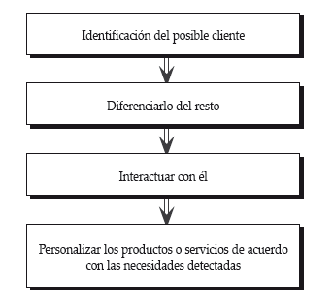

Frente a un consumidor actual que tiene la particularidad de estar más informado que en otras épocas, en la actualidad es muy importante tratar al cliente de manera personalizada, diferenciándolo del resto, para que el cliente sienta un trato directo, humano, cordial, creando de esta manera un vínculo afectivo, sentimental, entre la empresa, la marca o el producto y el consumidor final, que va a utilizarlo día a día.

Es importante también escuchar las quejas del cliente, ofrecerle un soporte post-venta, escuchar sus recomendaciones, y atenderlo de manera rápida y oportuna, ya que esto no solo garantiza la mejora de nuestra empresa, sino que el cliente se sienta atendido y se mejore la fidelización con nuestra empresa. Esto ayudará a establecer relaciones sólidas y duraderas en el tiempo, con la posibilidad de ofrecerle información de valor en momentos claves que ayuden a diferenciar nuestra marca, del resto.

**Características del Trato “Uno a Uno”:**

- Se orienta más hacia el Cliente que hacia el producto.

- Se aleja de los productos “standard” y se acerca más a los productos “a medida” o personalizados.

- Interactúa más a través de la relación individual con los Clientes que a través de la publicidad y los medios masivos.

- Aprender sobre los distintos niveles de insatisfacción del Cliente, entre otros: completamente insatisfecho, insatisfecho, neutral, satisfecho, y completamente satisfecho.

- Trata de aprender qué acciones se han de tomar para cada uno de los niveles de insatisfacción del Cliente, como ser: cambio en desarrollo del producto o servicio, creación e implementación de un sistema de resolución de reclamos, control de gestión de parte de la gerencia, etc.

- Trabaja bidimensionalmente; poniendo foco en la interacción con las personas y su satisfacción.

- Trabaja con la interacción. La interacción permite dar cumplimiento a dos de las etapas más importantes del Marketing one-to-one: identificar, diferenciar e interactuar con el Cliente.

1. **Personalización (Cuando el cliente es el rey)**

Mucho se habla acerca de la mejor manera de llegar a tu público de la manera más personalizada posible. Lo ideal es poder conseguir una propuesta de valor, una oferta, particularizada para cada uno de los integrantes de tu público, gestionando de manera individualizada las variables estratégicas de marketing (producto, precio, comunicación y distribución). Obviamente, no es posible realizar una comunicación totalmente individualizada, es necesario una mínima estandarización del mensaje y del concepto comunicacional que se quiere transmitir.

En el mercado de hoy (segmentado, crecientemente individualista, formado por numerosos grupos de población con características y necesidades perfectamente definidas) ya no es posible vender a tutiplén.

El marketing personalizado o la personalización, es la respuesta perfecta, e insustituible ya que satisface los requerimientos de los clientes y usuarios. En el mercado del siglo XXI ya no sirve eso de vender sin diferenciación alguna del target. El cliente pide productos a medida y servicios personalizados capaces de satisfacer sus problemas de negocio.

La personalización precisa otro tipo de herramientas como la creación y manejo de bases de datos, el desarrollo de mecanismos de información que den una respuesta eficiente a los consumidores y los sistemas en línea que manejen nuestros inventarios y relaciones con empleados y proveedores. Todo esto busca reducir los costos, hacer eficientes las operaciones de la organización y, sobre todo, responder en forma rápida y eficiente a todos los consumidores

El cliente, a través de Internet, puede decidir dónde recibir el producto o servicio, intervenir en el precio, en función de los añadidos y mejoras que quiera incorporar a su pedido, y tener un papel predominante en el resultado final del producto que adquiere. Por ejemplo un cliente puede querer un celular con una carcaza de color específico o determinados accesorios, en este caso es importante la personalización, identificar cual es la petición del cliente, complacerlo y tratarlo de manera individual para lograr el éxito en nuestro negocio.

El **marketing personalizado** es a menudo la clave para conquistar al cliente y ganarse su confianza. Sin embargo, en el binomio formado por el marketing y la personalización, no todo vale. Aquí vemos las claves para lograr el éxito de la mano del marketing personalizado:

**1. Equilibrio**  
La personalización genera atención, pero puede también “irritar” al cliente. No tiene sentido, por ejemplo, personalizar un catálogo añadiendo el nombre del cliente en cada una de sus páginas. La personalización debe sólo hacerse visible allá donde es necesaria.

**2. Posibilidades**  
No sólo los formatos publicitarios impresos y los emails se prestan hoy en día a la personalización. También en posible personalizar los envases de los productos o los catálogos enviados al cliente.

**3. Calidad de datos**  
La personalización no tiene sentido si no está sustentada en la calidad de los datos del cliente. Un envío personalizado en el que la dirección del destinatario contiene errores es un fracaso seguro.

**4. Concepción**  
Las campañas de marketing personalizado deben ser planificadas detalladamente. Una cuidadosa planificación ahorra después tiempo, dinero y nervios.

**5. Esfuerzo**  
La utilización de siete variables personales distintas basta para sacar el máximo partido de una campaña de marketing personalizado. A la hora de desarrollar una campaña de estas características, hay que tener en cuenta variables demográficas como el género, la edad, los gustos o el salario.

**18) Satisfacción y Lealtad del cliente Online**

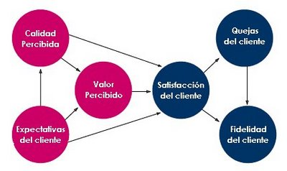La satisfacción del cliente es el nivel de agrado de una persona, que resulta a la hora de adquirir un producto o servicio y comparado con sus expectativas. En la actualidad, lograr la plena satisfacción del cliente es un requisito indispensable para ganarse un lugar en la "mente" de los clientes y por ende, en el mercado meta. Por ello, el objetivo de mantener satisfecho a cada cliente ha traspasado las fronteras del departamento de mercadotecnia para constituirse en uno de los principales objetivos de todas las áreas funcionales de la empresa.

## Beneficios de Lograr la Satisfacción del Cliente:

Si bien, existen diversos beneficios que toda empresa u organización puede obtener al lograr la satisfacción de sus clientes, éstos pueden ser resumidos en tres grandes beneficios:

* **Primer Beneficio:** El cliente satisfecho, por lo general, vuelve a comprar. Por tanto, la empresa obtiene como beneficio su lealtad y por ende, la posibilidad de venderle el mismo u otros productos adicionales en el futuro.
* **Segundo Beneficio:** El cliente satisfecho comunica a otros sus experiencias positivas con un producto o servicio. Por tanto, la empresa obtiene como beneficio una difusión gratuita que el cliente satisfecho realiza a sus familiares, amistades y conocidos (buzz marketing).
* **Tercer Beneficio:** El cliente satisfecho deja de lado a la competencia. Por tanto, la empresa obtiene como beneficio un determinado lugar (participación) en el mercado.

En síntesis, toda empresa que logre la satisfacción del cliente obtendrá como beneficios: 1) La lealtad del cliente (que se traduce en futuras ventas), 2) difusión gratuita (que se traduce en nuevos clientes) y 3) una determinada participación en el mercado (posicionamiento).

## Elementos que Conforman la Satisfacción del Cliente:

Como se vio en la definición, la satisfacción del cliente está conformada por tres elementos:

**El Rendimiento Percibido:** Se refiere al desempeño (en cuanto a la entrega de valor) que el cliente considera haber obtenido luego de adquirir un producto o servicio. Dicho de otro modo, es el *"resultado"* que el cliente *"percibe"* que obtuvo en el producto o servicio que adquirió.   
  
El rendimiento percibido tiene las siguientes características:

* + Se determina desde el punto de vista del cliente, no de la empresa.
  + Se basa en los resultados que el cliente obtiene con el producto o servicio.
  + Sufre el impacto de las opiniones de otras personas que influyen en el cliente.
  + Depende del estado de ánimo del cliente y de sus razonamientos.

**Las Expectativas:**Las expectativas son las "esperanzas" que los clientes tienen por conseguir algo. Las expectativas de los clientes se producen por el efecto de una o más de estas cuatro situaciones:

* + Promesas que hace la misma empresa acerca de los beneficios que brinda el producto o servicio.
  + Experiencias de compras anteriores.
  + Opiniones de amistades, familiares, conocidos y líderes de opinión (p.ej.: artistas).
  + Promesas que ofrecen los competidores.

En la parte que depende de la empresa, ésta debe tener cuidado de establecer el nivel correcto de expectativas. Por ejemplo, si las expectativas son demasiado bajas no se atraerán suficientes clientes; pero si son muy altas, los clientes se sentirán decepcionados luego de la compra.  
  
Es de vital importancia monitorear "regularmente" las "expectativas" de los clientes para determinar lo siguiente:

* + Si están dentro de lo que la empresa puede proporcionarles.
  + Si están a la par, por debajo o encima de las expectativas que genera la competencia.
  + Si coinciden con lo que el cliente promedio espera, para animarse a comprar.

**Los Niveles de Satisfacción:** Luego de realizada la compra o adquisición de un producto o servicio, los clientes experimentan uno de éstos tres niveles de satisfacción:

* + ***Insatisfacción:*** Se produce cuando el desempeño percibido del producto no alcanza las expectativas del cliente.
  + ***Satisfacción:***Se produce cuando el desempeño percibido del producto coincide con las expectativas del cliente.
  + ***Complacencia:*** Se produce cuando el desempeño percibido excede a las expectativas del cliente.

Dependiendo el nivel de satisfacción del cliente, se puede conocer el grado de lealtad hacia una marca o empresa, por ejemplo: Un cliente insatisfecho cambiará de marca o proveedor de forma inmediata (deslealtad condicionada por la misma empresa). Por su parte, el cliente satisfecho se mantendrá leal; pero, tan solo hasta que encuentre otro proveedor que tenga una oferta mejor (lealtad condicional). En cambio, el cliente complacido será leal a una marca o proveedor porque siente una afinidad emocional que supera ampliamente a una simple preferencia racional (lealtad incondicional).   
  
Por ese motivo, las empresas inteligentes buscan complacer a sus clientes mediante prometer solo lo que pueden entregar, y entregar después más de lo que prometieron.

No cabe duda, que el tener clientes complacidos o plenamente satisfechos es uno de los factores clave para alcanzar el éxito en los negocios.

La lealtad comienza al momento que el cliente esta satisfecho con la compra de un bien o la prestación de un determinado servicio.

Muchas organizaciones se han preguntado alguna vez, ¿por qué es importante tener clientes leales? o tal vez, han pensado si vale la pena el esfuerzo para conservar a los clientes, o han analizado ¿cuál seria la ventaja de conservar un buen cliente durante un año o durante cinco o diez años? Conservar clientes a lo largo del tiempo, tiene como consecuencia que la compañía obtendría mayor rentabilidad.

Consejos importantes para lograr una adecuada satisfacción del cliente online y su lealtad.

* Escuche al cliente y atiéndalo de manera inmediata. Canalice sus dudas y sugerencias y responda sus inquietudes con amabilidad.
* Utilice las redes sociales y la web para saber que quieren sus clientes, hacia donde se mueve el mercado. No necesita pagara empresas de publicidad grandes estudios de Marketing, usted mismo puede preguntar en su página de Internet o en sus redes sociales que quiere el cliente.
* Un cliente que se siente atendido, inclusive luego de realizar una compra (atención online y atención post-venta) es un cliente satisfecho que será leal a su compañía.

**19) Confianza en entornos digitales**

La confianza es una variable que ejerce una elevada influencia en la consecución de relaciones duraderas y estables e incluso ha llegado a ser catalogada por algunos autores como la “piedra angular” de las relaciones a largo plazo.

Desde el ámbito de la mercadotecnia es considerada como una de las variables claves en las relaciones de marketing y les definida como: la buena voluntad de fiarse de la otra parte del intercambio en la persona en la que se confía.

Este concepto juega un papel clave en el ámbito de la venta, ya que para lograr la lealtad de los clientes es necesario previamente tener su confianza. Además la confianza permite a las personas vivir en situaciones complejas, reduciendo el número de opciones a tener en cuenta en una situación dada, permitiendo la cooperación entre las persona, siendo clave por tanto para el éxito de las transacciones, es decir en el proceso de compra-venta.

Entendemos el comercio electrónico como “el uso de una red electrónica para simplificar y acelerar las etapas del proceso de negocio”. Esta nueva forma de comercialización ha encontrado diferentes dificultades para su desarrollo, siendo considerada la falta de confianza como uno de los principales obstáculos para su crecimiento, la literatura ha prestado atención a los factores que provocan esta desconfianza, como son el desconocimiento por parte de los consumidores de los agentes que actúan en Internet, así como del medio por el que se realiza, la falta de confianza en cuanto a la honestidad comercial y la competencia de las empresas en Internet, la posibilidad de que los socios se encuentren ubicados en lugares diferentes e incluso desconocido, con regulaciones diferentes y la preocupación por la seguridad de los pagos en línea y la falta de políticas de privacidad.

La confianza está compuesta por

* Credibilidad u honestidad: es la creencia de que la otra parte cumplirá con lo prometido.
* Benevolencia: es la creencia de que la otra parte está interesada en el bienestar del otro y la ganancia conjunta.
* Integridad: responde a los principios aplicados por la organización (por ejemplo mantener la confidencialidad).
* La competencia percibida: es la habilidad y destreza que percibe el consumidor del proveedor para llevar a cabo una transacción de garantías.
* Esta última dimensión cobra mayor relevancia en el contexto de Internet, ya que resulta necesario que el consumidor perciba que el vendedor dispone de los recursos técnicos, financieros y humanos para lleva a cabo la transacción acordada.

**La creación de confianza en Internet**

La confianza digital es aquello que da seguridad a los elementos electrónicos garantizando la integridad, autenticidad y originalidad de los mismos, tanto a corto como a largo plazo. Se otorga confianza digital a un elemento electrónico cuando, una vez acabado su ciclo de mejora y crecimiento, se logra conservar a largo.

Para comprender la generación de confianza a través de Internet debemos centrarnos en una de las claves que diferencia el comercio electrónico del tradicional, la ausencia del vendedor físico. La principal implicación de este hecho es que en Internet los clientes no podrán tratar con el personal de venta, así que basarán su confianza en la tienda que queda representada por las características del sitio web y más concretamente por su interface, esta última afirmación tiene importantes consecuencias para los minoristas on-line, a la hora de diseñar sus web.

El aumento de la importancia de la interface  en la generación de la confianza provoca que un concepto cobre gran transcendencia, la usabilidad, definida como “la facilidad para aprender a utilizar la interface, la eficiencia en el diseño de la interface, la facilidad con la que los usuarios serán capaces de memorizar la utilización del interface, la reducción de los errores y la satisfacción general con la interfaz, dichas características son consideradas como un concepto central para el comercio electrónico, tanto de forma directa, sobre la intención de compra, como indirecta, a través de la confianza y la utilidad percibida hacia la empresa.

En este caso es importante el interés de la empresa por adaptarse a las necesidades de sus clientes. Este concepto se encuentra directamente relacionado con la satisfacción del consumidor, que a su vez favorece la confianza hacia la web del que ofrece el servicio o el producto.

**Factores que influyen en la confianza en entornos digitales:**

-La información de la empresa: Si una página web indica su ubicación física, número telefónico, correos de atención al cliente y RIF es más probable me que genere confianza. Además de tener políticas de privacidad o políticas de uso bien definidas.

-La reputación: Es percibida por los compradores como la capacidad de la organización de ser honesto y preocupado por los consumidores, este aspecto podría tangibilizarse informando en la web sobre las políticas de satisfacción, devoluciones o historia de la empresa, además de permitir los comentarios dentro de los espacios web y redes sociales de la empresa, para que esta sea percibida exteriormente como transparente con todos sus clientes.

-El contenido de la web debe ser percibido como información adecuada y útil, seria, verificada y de utilidad por el público objetivo, además de respetar las leyes y normativas del país.

-La incorporación de garantías como número de teléfonos o sellos de confianza (Ejemplo: Marca Norven) o certificaciones o premios recibidos públicamente.

-Los certificados digitales: El certificado digital es un documento de identidad digital que contiene toda la información del creador web o poseedor del certificado, más una serie de condiciones que la Autoridad de Certificación (CA) ha certificado, así como el conjunto de llaves pública y privada de firma de la Entidad de Certificación de confianza que verificó estos datos. El certificado digital es único e intransferible y puede tener diferentes usos, por ejemplo: firma digital, autenticación y cifrado.

-Las características de la interfaz: Un buen diseño gráfico, indica que la empresa está preocupada por dar una buena imagen a sus clientes y que tienen inversión suficiente para tener un departamento de diseño gráfico y programadores web.

-La gestión de relaciones: Es la capacidad de dar respuesta rápida y eficaz.

Para concluir la confianza en Internet se construye a través de cuatro factores: 1º) la creencia de que el vendedor no tiene nada que ganar “haciendo trampas”; 2º) la creencia de que el sitio web tiene mecanismos de seguridad y verificación de datos; 3º) la creencia de que la interfaz es “segura” y 4º) la creencia de que la interface es fácil de usar.